BÀI TẬP ĐẠI SỐ QUAN HỆ (1)

Sơ đồ lược đồ CSDL:
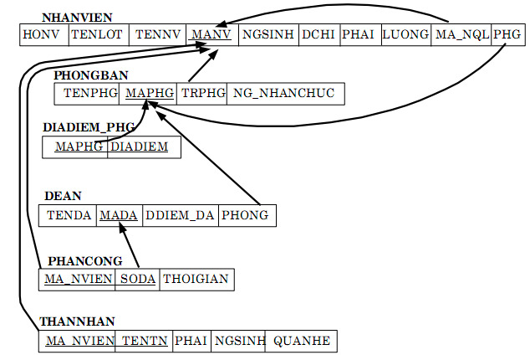
Một thể hiện CSDL ứng dụng lược đồ CSDL trên:

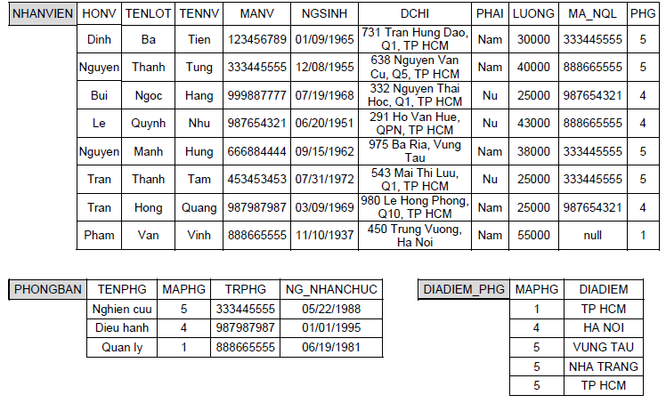
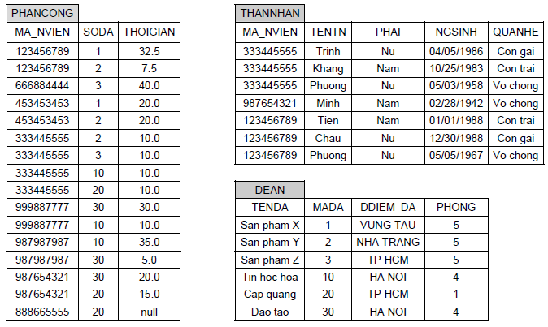
Hãy thực hiện những câu truy vấn sau, sau đó chuyển chúng thành Đại số quan hệ:
- PHÉP CHỌN:
- Tìm những nhân viên làm việc ở phòng số 4

- Tìm các nhân viên có mức lương trên 25,000 ở phòng 4 hoặc các nhân viên có mức lương trên 30,000 ở phòng 5

- PHÉP CHIẾU:
- Cho biết họ tên và lương của từng nhân viên.

- Cho biết mã nhân viên có tham gia đồ án hoặc có thân nhân.

- Cho biết mã nhân viên không có thân nhân nào

- Cho biết họ tên của các nhân viên và lương của họ sau khi tăng 10%

- PHÉP KẾT:
- Liệt kê danh sách mã nhân viên, tên nhân viên, tên phòng ban mà họ làm việc

- Liệt kê danh sách mã phòng, tên phòng và địa điểm của phòng ban đó

- Với mỗi phòng ban, cho biết thông tin của người trưởng phòng.

- PHÉP CHIA
- Cho biết mã nhân viên tham gia tất cả các đề án.

- Cho biết mã nhân viên tham gia tất cả các đề án do phòng số 4 quản lý.

- PHÉP GÁN VÀ PHÉP ĐỔI TÊN
- Cho biết họ và tên nhân viên làm việc ở phòng số 4

- Cho biết lương cao nhất trong công ty.

- Cho biết các phòng ban có cùng địa điểm với phòng số 5

- HÀM KẾT HỢP VÀ GOM NHÓM
- Tính số lượng nhân viên và lương trung bình của cả công ty.

- Tính số lượng nhân viên và lương trung bình của từng phòng ban.

-----------------------o0o----------------------

